4. Двумерные системы

Спектроскопия уровней Ландау при туннелировании в структурах графен/нитрид бора/графен.
Е.Е. Вдовин ¹, M.T. Greenaway³, A. Mishchenko², K.S. Novoselov², T.M. Fromhold³,
Ю. Н. Ханин¹, L. Eaves³.
¹ИПТМ РАН, ул. Академика Осипьяна 6, г. Черноголовка, 142432, Россия
²School of Physics and Astronomy, University of Manchester, M13 9PL, UK
³The School of Physics and Astronomy, University of Nottingham, NG72RD, UK
эл. почта: vdov62@yandex.ru

Принципиально новые вандерваальсовские гетероструктуры, состоящие из механически совмещенных моноатомных слоев различных материалов, были изготовлены впервые совсем недавно и исследования их оптических и электронных свойств находятся в начальной стадии.
Эксперименты и теоретическое моделирование работы таких гетероструктур показывают, что транспорт в них определяется туннельными переходами электронов между слоями графена с сохранением, как энергии, так и квазиимпульса в плоскости структуры [1,2]. В данной работе нами было исследовано влияние на туннелирование электронов магнитного поля, перпен-дикулярного плоскости графеновых слоев. Такое поле приводило к квантованию движения электронов в плоскости слоев и формированию неэквидистантных дискретных спектров уровней Ландау вследствие принципиального отличия свойств безмассовых дираковских фермионов в графене от носителей в традиционных материалах. Собственные состояния электронов в графене формируются из двух компонент, одна из которых обусловлена псевдоспинами, а вторая – состояниями, подобными гармоническому осциллятору. Незначительная угловая разориентация двух графеновых электродов приводила к нарушению правила отбора для туннелирования с сохранением импульса в отличие от случая идеального совпадения ориентаций. Нами было показано, что полуклассическое описание состояний уровней Ландау позволяет получить адекватное физическое объяснение величин относительных амплитуд экспериментальных пиков резонансно-туннельных спектров.
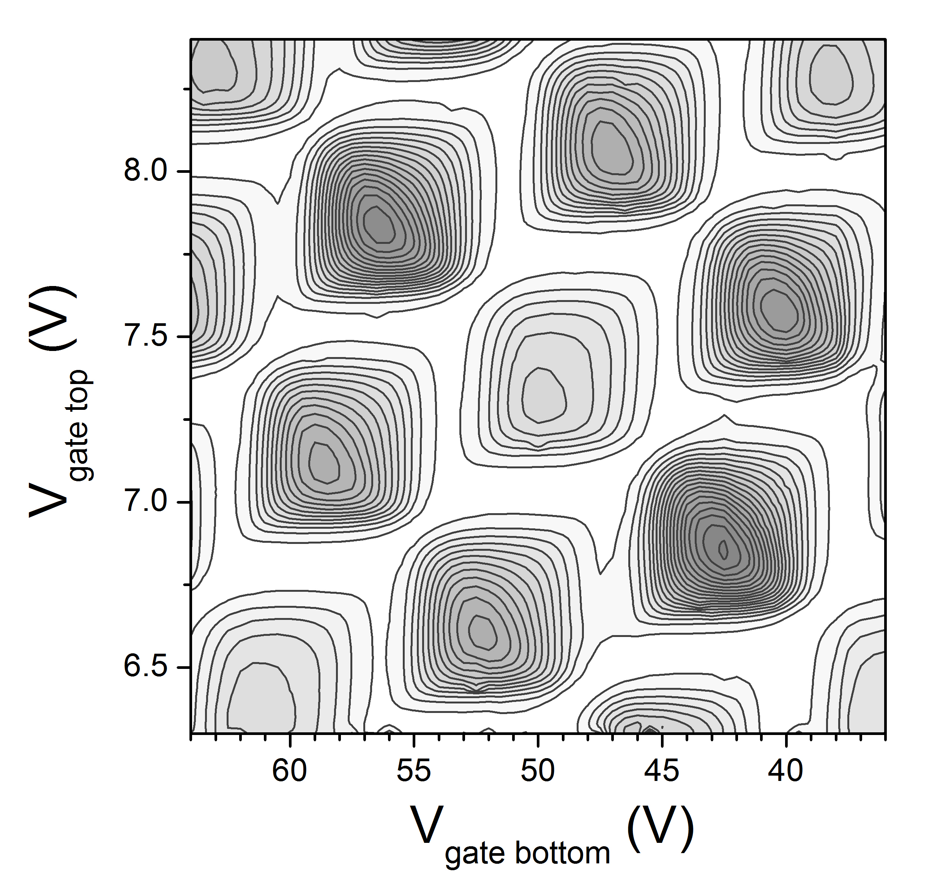
Рис. 1. Зависимость dI/dV_{bias}. структуры графен/нитрид бора/графен от напряжения на верхнем и нижних затворах в магнитном поле В=4Т.

Литература
[1] A. Mishchenko et al. Twist-controlled resonant tunnelling in graphene/boron nitride/graphene heterostructures, Nature Nanotechnology, Volume 9, 808 (2014).
[2] Fallahazad B. et al. Gate-tunable resonant tunneling in double bilayer graphene heterostructures, Nano Lett. Jan 14;15(1):428, (2015).

